Actividad Clase 2 – Assembler
Objetivo:
Conocer los flags existentes en el procesador y utilizarlos para saltos
Implementar estructuras de control en Assembler
Desarrollar programas para el ensamblador 8088 reconociendo los modos de direccionamiento
Trabajar con la interface del simulador VomSim

Ejercicio 1. ¿Qué hace la instrucción de trasferencia de control JZ? ¿Qué diferencia hay con JNZ? ¿Qué diferencia hay con JMP?

Ejercicio 2. Dado el siguiente programa:
ORG 1000H
TABLA DB 2,4,6,8,10,12,14,16,18,20
FIN DB ?
TOTAL DB 0
MAX DB 11

ORG 2000H
MOV AL, 0
MOV CL, OFFSET FIN - OFFSET TABLA
MOV BX, OFFSET TABLA
COMP: MOV AL, [BX]
INC BX
DEC CL
CMP MAX, AL
JNS MINyEQ (1)
CMP CL, 0
JZ FINAL
JMP COMP
MINyEQ: ADD TOTAL, 1
JMP COMP
FINAL: HLT
END

- ¿Qué función cumple el registro CL?
- ¿Qué hace el programa?
- ¿Qué sucedería si se modifica la instrucción (1) por JZ MINyEQ?
- ¿Qué sucedería si se modifica la instrucción (1) por JS MINyEQ?

Ejercicio 3. Dados los siguientes fragmentos de código en Pascal, escríbalos en lenguaje Assembly.

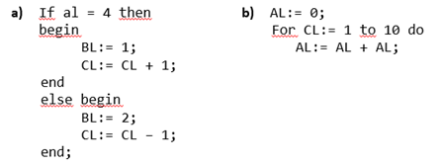

Ejercicio 4. Escriba un programa en lenguaje Assembly que permita sumar dos operandos de tipo DW. Si la suma da como resultado el valor 100, se termina el programa. En cambio, si la suma da como resultado un valor mayor a 100 se debe ir decrementando en 1 el resultado hasta poder terminar. (Se termina cuando el número llega a 100).

